ČETRTEK, 16.4.2020

GOSPODINJSTVO (1.) | NAKUPOVANJE IN OZNAČEVANJE OBLAČIL
ANGLEŠČINA (2.) | URA
MATEMATIKA (2.) | PISNO DELJENJE DZ str.19, ZZV str.56 in 57/3
NARAVOSLOVJE IN TEHNIKA (3.) | Glej medpredmetno povezovanje
SLOVENŠČINA (2., 3. ) | PRVO PISMO branje, ustni odgovori na vprašanja, reklama Slovenije (zapis v zvezek)

Ne pozabi!
Danes se po razporedu srečamo na video klicu in preverimo znanje pisnega deljenja:
9:30 JURIJ, VITAN, ŽIVA, PETJA, KRISTIAN
Se vidimo na video klicu
10:00 MIA, MIA, FILIP, FILIP, ASTON
10:30 TOBIA, EMA, NIKA, BORUT, RENE
11:00 NAJA, TEJA, LAN, TAJ
11:30 NIKOLA, LOVRENC, NIK

GOS
- Ura
Pozdravljena petošolka, pozdravljen petošolec.
Danes boš spoznal, na kaj moraš biti pozoren pri kupovanju oblačil in kako so oblačila označena.

NAKUPOVANJE IN OZNAČEVANJE OBLAČIL (naslov v zvezek)
USTNO odgovori na vprašanja:
- Kje kupujemo oblačila?
- Kaj je tebi najbolj pomembno pri kupovanju oblačil?
- Imaš svojo najljubšo barvo oblačil?
- Kako veš, da je oblačilo ravno pravšnje zate? Kdaj se v njem dobro počutiš?

- Oglej si spodnji fotografiji.
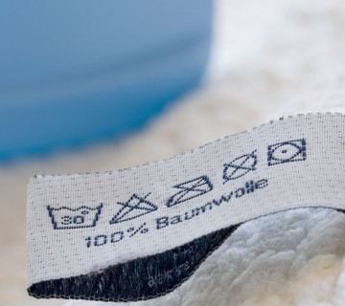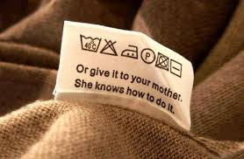

Mogoče veš, kaj prikazujeta?
To so etikete, ki so všite na oblačilo in označujejo, kakšne so lastnosti oblačila in kako ga moramo vzdrževati. Vsako oblačilo ima etiketo.

NALOGA:
Poglej etiketo na svoji majici, hlačah ali kateremkoli drugem oblačilu.
V zvezek nariši znake (vsaj 4), ki so na etiketi, vsakega v svojo vrsto.
Naslednjič se boš naučil, kaj ti zanki pomenijo.
Če na etiketi piše še kaj zanimivega, napiši to v zvezek.

V ZVEZEK napiši tudi:
Vsako oblačilo ima etiketo. Všita je na oblačilo in označuje, kakšne so lastnosti oblačila in kako ga moramo vzdrževati.

Lepe prvomajske počitnice želim tebi in tvojim domačim.
Lea Vidmar
TJA
- Ura
Listen to A SONG Sbp. 73/26. Poslušajte pesem UČB str. 73/26.

Practice the time by drawing the hands on the clocks.
Na urah narišie kazalce.

 | It’s eleven o’clock. |  | It’s half past one.
 | It’s half past three. |  | It’s quarter past four.
 | It’s quarter to nine. |  | It’s five o’clock.

Sbp. 74/27 Listen and write the time into your notebooks. The title: Exercise.
Poslušajte in napišite uro v zvezke. Naslov: Exercise.

Wbp. 75/26. Read the sentences and draw hands on the clocks.
DZ str. 75/26. Preberi povedi in uram nariši kazalce.

At the end of your workbooks you have Cut outs FOOD. Cut the food and the time and play.
Write at least six sentences in your notebooks.
Na koncu delovnega zvezka imate Cut outs. UNIT 4 FOOD CARDS.Izrežite hrano in uro in se igrajte. V zvezke napšišite vsaj 6 povedi. Glejte spodnji zgled.
For example:
I have breakfast at 8 o'clock. I eat butter and jam and drink milk.
I have lunch at 1 o'clock. I eat...

If you wish to, you can read a story in your Stundet's books Sbp. 75 and do exercises about a birthday party Wbp. 77.

Kdor želi, lahko prebere zgodbo v učbeniku na str. 75 in naredi vaje o rojstnodnevni zabavi v delovnem zvezku na str. 77.

I wish you a lovely holiday.
Želim vam lepe počitnice.

LAŽJE
Listen to A SONG Sbp. 73/26. Poslušajte pesem UČB str. 73/26.

Practice the time by drawing the hands on the clocks.
Na urah narišie kazalce.

 | It’s eleven o’clock. |  | It’s half past one.
 | It’s half past three. |  | It’s quarter past four.
 | It’s quarter to nine. |  | It’s five o’clock.

Sbp. 74/27 Listen and write the time into your notebooks. The title: Exercise.
Poslušajte in napišite uro v zvezke. Naslov: Exercise.

Wbp. 75/26. Read the sentences and draw hands on the clocks.
DZ str. 75/26. Preberi povedi in uram nariši kazalce.
I wish you a lovely holiday.
Želim vam lepe počitnice.
MATEMATIKA
- Ura

NAVODILA ZA TVOJE DELO:
- Reši DZ str. 19.

- Reši Znam za več str. 56 in str. 57/ 3.naloga
Pri 3. Nalogi je potrebno in tako tudi piše v navodilu, da računaj v zvezek. V zvezek napiši naslov VAJA, ZV str. 57/ 3.naloga. Ne pozabi na preizkuse.

PREGLEJ VČERAJŠNJE DELO:
Dz 16
Dz 17
Dz 18

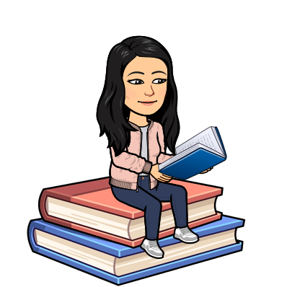
SLJ - književnost
- in 4. ura

NAVODILO ZA TVOJE DELO:
- Preberi si odlomek v berilu na strani 124. Odlomek preberi vsaj 2x, lahko ga tudi poslušaš v interaktivnem gradivu na Radovednih pet. V berilu preberi tudi podatke o avtorju. Poglej si stvarna pojasnila, kjer so razložene manj znane besede.

- Po branju poskušaj ustno odgovoriti na naslednja vprašanja:
- Pri kateri izmed besed v naslovu pisma je Voranc naletel na težave? Zakaj?
- Ali je bila mati glede zapisa kraja enakega mnenja kot oče?
- Kaj pomeni, da je znala korakati, da se ni nikomur zamerila?
- Kako bi se vi odločili, tako kot oče ali tako kot mati? Utemeljite svoj izbor.
- Navedite razloge, s katerimi sta mama in oče zagovarjala svoje mnenje.
- Kako si predstavljate, da je mama dala pismo v kuverto s tako svetostjo, kot da bi vanjo polagala kak velik zaklad?

- V zvezek za književnost naredi reklamo za našo državo (pomagaj si tudi z znanjem, ki si ga pridobil pri družbi in slovenščini-jezik). Svoj izdelek mi pošlji po elektronski pošti do petka 24.4.2020 do 12ih.

- Če želiš, lahko tudi v zvezek zapišeš dvanajst najlepših slovenskih besed, katere bi naučil otroke iz tujine.

